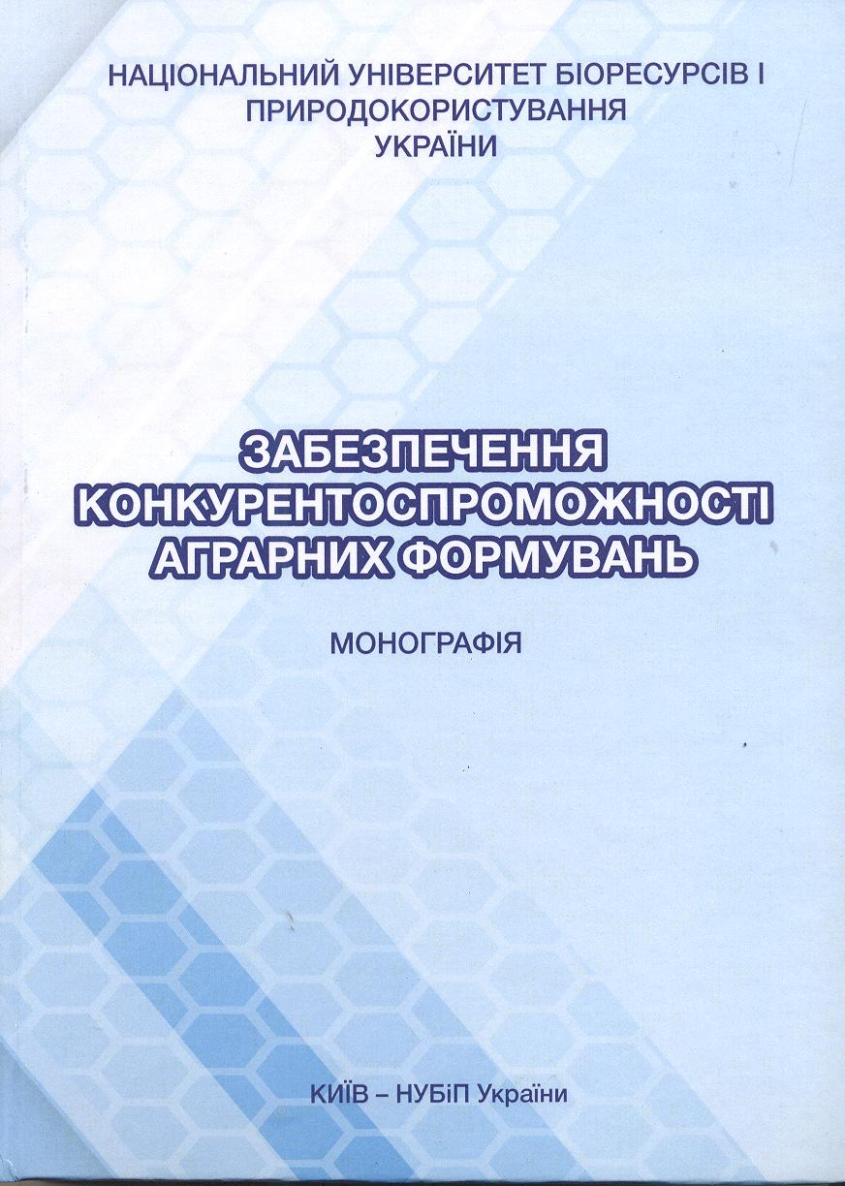

УДК 338.43:658
Авторський колектив: В. К. Збарський (керівникам); М. П. Талавиря, А. Д. Остагтчук, А. В. Збарська, P. Т. Голуб.
Забезпеченя конкурентоспроможності аграрних формувань [монографія]; за ред. професора В. К. Збарського. – К.: ЦП "Компринт", 2017. – 435 с.
Досліджено особливості конкурентного середовища сільськогосподарських підприємств. Здійснено економічну оцінку ресурсного потенціалу та проаналізовано економічну ефективність виробшщтва продукції у високотоварних сільськогосподарських підприємствах регіону дослідження. На основі ефективного забезпечення та реалізації ресурсного потенціалу, формування ефективної системи управління процесу виробництва аграрної продукції, впровадження диверсифікації, здійснення маркетингових заходів з метою підвищення рівня товарності, запропоновано шляхи підвищення конкурентоспроможності високотоварних сільськогосподарських підприємств.
Розрахована на аспірантів, магістрів, студентів вищих навчальних закладів, які навчаються за економічними спеціальностями і напрямами.
The features of competitive environment of highly commodity agrarian enterprises of have been investigated. The economic evaluation of the resource potential and the economic efficiency of the agrarian production of highly commodity agrarian enterprises have been done and analyzed. The main factors influencing the competitiveness of these enterprises have been revealed. The ways of competitiveness's raising of highly commodity agrarian enterprises have been offered on the basis of the effective providing with the resources and their using, the forming of the effective management system of the agrarian production, the ratio of commodity's raising.
The book will be useful for students, instructor and professors of colleges and universities, consultants, businessmen and everybody who is interested in understanding different cultures.

